МБОУ «Школа для детей с ОВЗ»

Дома играем, речь развиваем

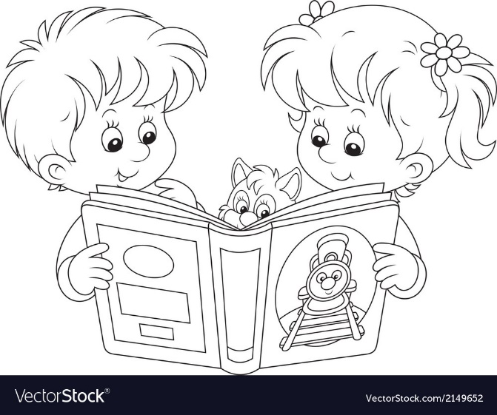

Учитель-логопед:
Курбатова Алла Геннадьевна

Упражнения для развития речевого дыхания
Залогом четкого произношения звуков и ясной дикции является хорошо поставленное речевое дыхание.
- ФУТБОЛ скатать ватный шарик и поставить два кубика в качестве ворот. Ребенок должен, дуя на шарик, загнать его в ворота.
- СНЕГОПАД сделать снежинки из ваты (рыхлые комочки). Объяснить ребенку, что такое снегопад и предложить ему сдувать «снежинки» с ладони
- ВЕТРЯНАЯ МЕЛЬНИЦА Ребенок дует налопасти игрушки-вертушки или мельницы из песочного набора
- ЛИСТОПАД Вырезать из цветной бумагираличные осенние листья и объяснить ребенку, что такое листопад. Предложить ему подуть на листья так, чтобы они полетели.
- КОРАБЛИК Дуть плавно и длительно на бумажный кораблик.
- БУРЯ В СТАКАНЕ Предложить ребенку подуть через соломинку в стакан с водой (нужно следить, чтобыщеки не надувались, агубы были неподвижными)

Очень полезны для тренировки речевого дыхания задания, связанные с произнесением на одном выдохе гласных,согласных звуков, фраз, коротких потешек, скороговорок. Вот примеры:

Ау-ау-ау-ау
Ай-яй-яй-яй
Ой-ёй-ёй-ёй
Иа-иа-иа-иа
Уа-уа-уа-уа
Ба-ба-ба-ба
Ту-ту-ту-ту
-У Тани ноты, у Тони Боты
-Аля ахала, а Оля охала.

Игры на развитие слухового внимания

- ОТГАДАЙ, ЧТО ЗВУЧИТ? Взрослый за ширмой звенит бубном, шуршит бумагой, звенит в колокольчик и предлагает ребенку отгадать, каким предметом произведен звук. Деткам, которые не говорят, нужно нарисовать эти предметы, чтобы они выбрали. Перед игрой можно показать те предметы, которыенужно будет угадать.звуки должны быть ясными и контрастными, чтобы ребенок мог их угадать, сидяспиной к взрослому (если нет ширмы).
- УГАДАЙ, ЧТО ДЕЛАТЬ?
Ребенку дают в руки любой предмет. Если взрослый громкозвенит (или стучит), ребенок поднимает премет вверх, если тихо – жержит руки на коленях. Чередовать громкое и тихое звучание бубна рекомендуетсяне более 4 раз.
- ГДЕ ПОЗВОНИЛИ? Ребенок закрывает глаза, а взрослый тихо встает слева, справа, позади ребенка и звонит в колокольчик. Ребенок должен повернуться лицом к тому месту, откуда слышен звук, и не открывая глаз, показать направление. После правильного ответа открывает глаза, а взрослый поднимает и показывает колокольчик (бубенчик). Если ребенок ошибся, то отгадывает ещераз. Игру повторяют 4-5 раз

